Bank Personal Loan – bài toán phân loại nhị phân
Bộ dữ liệu: 5.000 khách hàng, 14 thuộc tính gốc
Biến mục tiêu: Personal Loan (0 = không chấp nhận, 1 = chấp nhận)
Mô hình so sánh: Gradient Boosting, XGBoost, Random Forest, Logistic Regression

1. Tóm tắt
Báo cáo trình bày quy trình xây dựng mô hình dự đoán khách hàng có chấp nhận khoản vay cá nhân hay không, dựa trên dữ liệu 5.000 khách hàng của một ngân hàng. Mục tiêu là giúp bộ phận kinh doanh ưu tiên đúng nhóm khách hàng tiềm năng cho các chiến dịch chào bán vay cá nhân, thay vì tiếp cận đại trà.
Kết quả chính
Mô hình tốt nhất: Gradient Boosting đạt F1-score 0,9608, Precision 0,9899 và Recall 0,9333 trên tập kiểm tra 1.000 mẫu, nhỉnh hơn XGBoost và Random Forest. Logistic Regression thấp hơn rõ rệt (F1 = 0,8000).
Yếu tố quyết định: Education (0,3797), Income (0,3571) và Family (0,1704) chiếm hơn 90% mức độ quan trọng của đặc trưng; CCAvg đứng thứ tư (0,0645).
Dữ liệu mất cân bằng: chỉ 9,6% khách hàng chấp nhận vay, vì vậy Recall của nhóm chấp nhận vay là chỉ số cần theo dõi sát hơn Accuracy.
Lưu ý quan trọng: trong notebook, SMOTE và chuẩn hóa được thực hiện nhưng các mô hình cuối cùng được huấn luyện trên tập train gốc (chưa cân bằng, chưa chuẩn hóa). Chi tiết ở mục 8.

2. Giới thiệu và mục tiêu
Cho vay cá nhân là một trong những sản phẩm có biên lợi nhuận tốt của ngân hàng bán lẻ, nhưng tỷ lệ khách hàng phản hồi chiến dịch thường thấp. Việc dự đoán trước nhóm khách hàng có khả năng chấp nhận vay cao giúp giảm chi phí tiếp thị và tăng tỷ lệ chuyển đổi.
Phạm vi công việc gồm bốn phần: (1) làm sạch và khám phá dữ liệu; (2) xử lý mất cân bằng lớp và chuẩn bị dữ liệu; (3) huấn luyện, so sánh bốn mô hình phân loại; (4) xác định các yếu tố ảnh hưởng nhiều nhất đến quyết định vay để đề xuất hướng hành động cho kinh doanh.

3. Dữ liệu
Bộ dữ liệu gồm 5.000 dòng và 14 cột, không có giá trị thiếu ở bất kỳ cột nào. Hầu hết các cột có kiểu số nguyên; riêng cột CCAvg ban đầu ở dạng chuỗi ký tự và được chuyển về kiểu số ở bước tiền xử lý.
Bảng 1. Các biến trong bộ dữ liệu
Biến | Ý nghĩa | Ghi chú
ID | Mã khách hàng | Loại bỏ
Age | Tuổi (năm) | Biến số
Experience | Số năm kinh nghiệm làm việc | Biến số, có 52 giá trị âm
Income | Thu nhập của khách hàng | Biến số, quy đổi theo tháng
ZIP Code | Mã bưu chính nơi cư trú | Loại bỏ
Family | Số thành viên trong gia đình | Biến số rời rạc
CCAvg | Chi tiêu thẻ tín dụng trung bình hằng tháng | Chuỗi → số thực
Education | Trình độ học vấn (1, 2, 3) | Biến thứ bậc
Mortgage | Giá trị khoản vay thế chấp nhà | Biến số, 69,2% bằng 0
Personal Loan | Khách hàng có chấp nhận vay cá nhân | Biến mục tiêu (0/1)
Securities Account | Có tài khoản chứng khoán | Nhị phân
CD Account | Có chứng chỉ tiền gửi | Nhị phân
Online | Có dùng ngân hàng trực tuyến | Nhị phân
CreditCard | Có thẻ tín dụng của ngân hàng | Nhị phân
Ý nghĩa các biến được diễn giải theo mô tả thông dụng của bộ dữ liệu này; notebook không kèm từ điển dữ liệu.

4. Tiền xử lý dữ liệu
Các vấn đề chất lượng dữ liệu được phát hiện và xử lý theo trình tự dưới đây.
Bảng 2. Các bước tiền xử lý
Bước | Phát hiện | Cách xử lý
Kiểu dữ liệu CCAvg | Cột ở dạng chuỗi, dùng dấu “/” thay dấu thập phân (ví dụ 1/60) | Thay “/” bằng “.” rồi ép kiểu float64
Cột định danh | ID và ZIP Code không dùng làm đặc trưng dự báo | Loại bỏ, còn 12 cột
Giá trị thiếu | Không có giá trị null ở 12 cột | Không cần xử lý
Experience âm | 52 bản ghi có kinh nghiệm âm (nhỏ nhất là −3) | Ghi nhận; giá trị vẫn còn trong dữ liệu (xem mục 8)
Mortgage bằng 0 | 3.462 bản ghi (69,2%) không có khoản thế chấp | Giữ nguyên
Ngoại lai | Boxplot cho thấy ngoại lai ở Income, CCAvg, Mortgage | Winsorize theo IQR cho 6 cột số
Đơn vị thu nhập | Income đang tính theo năm | Chia 12 để quy về theo tháng

4.1. Xử lý ngoại lai bằng phương pháp IQR
Với mỗi biến số (Age, Experience, Income, CCAvg, Education, Mortgage), các giá trị nằm ngoài khoảng [Q1 − 1,5·IQR; Q3 + 1,5·IQR] được kéo về biên của khoảng này (capping) thay vì bị xóa, nhằm giữ nguyên 5.000 bản ghi. Bảng 3 cho thấy tác động lên ba biến có ngoại lai rõ nhất.
Bảng 3. Thống kê trước và sau khi xử lý ngoại lai
Biến | TB trước | TB sau | Max trước | Max sau
Income* | 73,77 | 6,13 | 224 | 15,54
CCAvg | 1,94 | 1,83 | 10,0 | 5,2
Mortgage | 56,50 | 50,49 | 635 | 252,5
* Income “trước” tính theo năm, “sau” đã xử lý ngoại lai và chia 12 (theo tháng), nên hai cột không so sánh trực tiếp được.
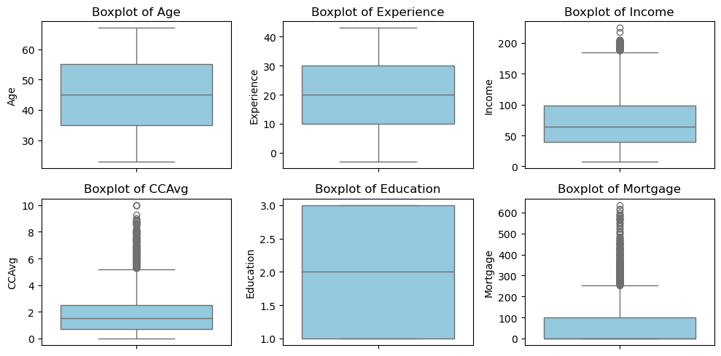
Hình 1. Boxplot các biến số trước khi xử lý ngoại lai
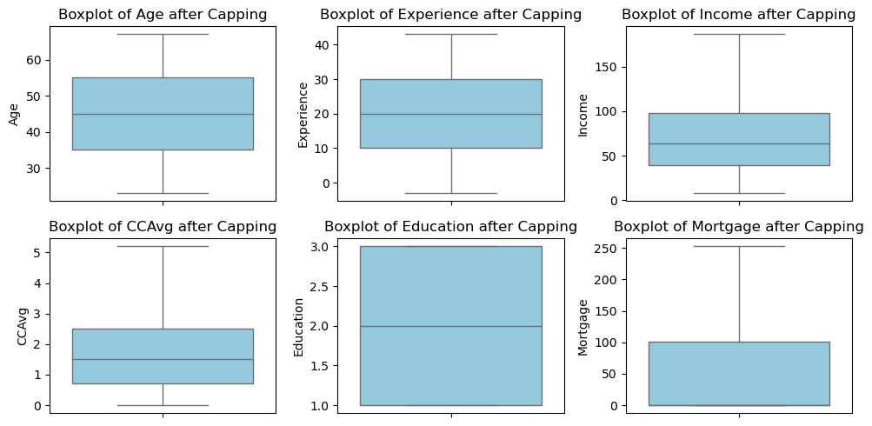
Hình 2. Boxplot các biến số sau khi xử lý ngoại lai (capping IQR)

5. Phân tích khám phá dữ liệu

5.1. Phân phối các biến số
Biểu đồ histogram cho thấy Income, CCAvg và Mortgage lệch phải rõ rệt: phần lớn khách hàng có thu nhập và chi tiêu thẻ ở mức thấp đến trung bình, còn một nhóm nhỏ ở mức rất cao. Age và Experience phân bố tương đối đều.
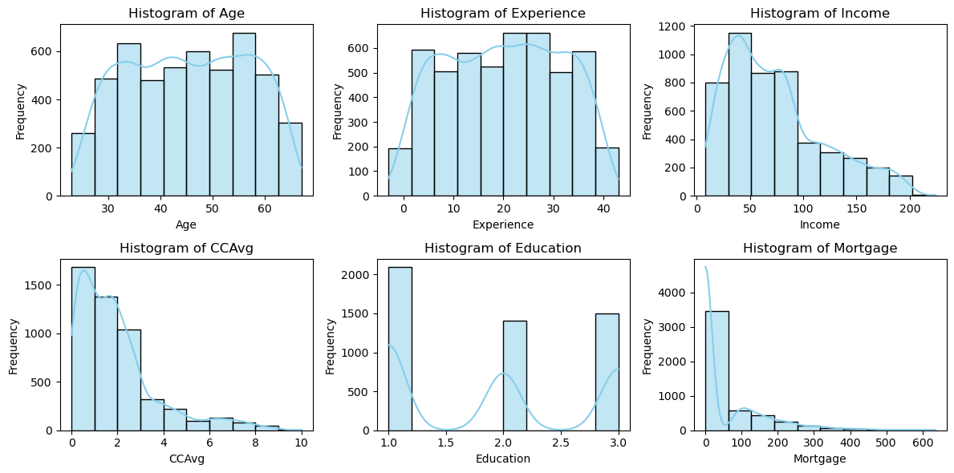
Hình 3. Histogram các biến số (dữ liệu gốc)

5.2. Quan hệ giữa các biến số
Sau khi xử lý ngoại lai, ma trận tương quan cho thấy hai điểm đáng chú ý:
Age và Experience tương quan gần như tuyệt đối (0,99), tức hai biến mang gần như cùng một thông tin.
Income và CCAvg tương quan thuận ở mức khá (0,64): khách hàng thu nhập cao có xu hướng chi tiêu thẻ nhiều hơn.
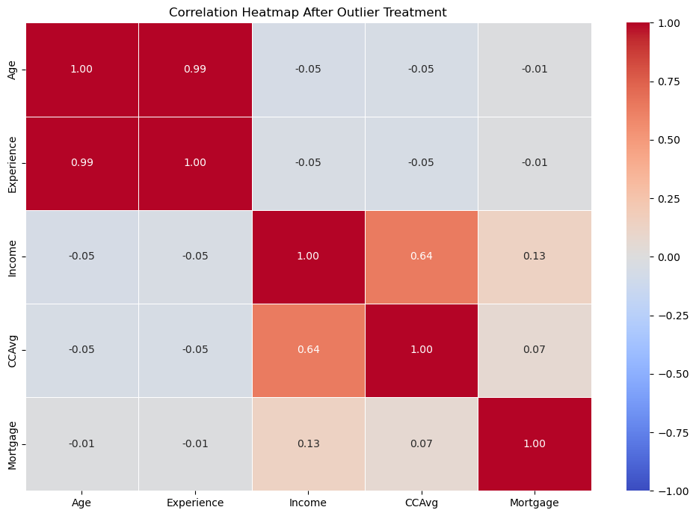
Hình 4. Ma trận tương quan sau khi xử lý ngoại lai

5.3. Tương quan với biến mục tiêu
Income là biến có tương quan thuận mạnh nhất với việc chấp nhận vay (0,5046), tiếp theo là CCAvg (0,3833) và CD Account (0,3164). Age, Experience, Online và CreditCard gần như không có tương quan tuyến tính với biến mục tiêu.
Bảng 4. Hệ số tương quan của các biến với Personal Loan
Biến | Hệ số tương quan | Mức độ
Income | 0,5046 | Khá mạnh
CCAvg | 0,3833 | Trung bình
CD Account | 0,3164 | Trung bình
Education | 0,1367 | Yếu
Mortgage | 0,0930 | Rất yếu
Family | 0,0614 | Rất yếu
Securities Account | 0,0220 | Gần như không
Online | 0,0063 | Gần như không
CreditCard | 0,0028 | Gần như không
Experience | −0,0074 | Gần như không
Age | −0,0077 | Gần như không

5.4. Phân phối biến mục tiêu
Chỉ 9,6% khách hàng chấp nhận vay cá nhân, 90,4% còn lại từ chối. Đây là dữ liệu mất cân bằng: một mô hình luôn dự đoán “không vay” vẫn đạt khoảng 90% Accuracy nhưng không có giá trị kinh doanh. Vì vậy báo cáo ưu tiên Precision, Recall, F1-score và ROC-AUC khi đánh giá.
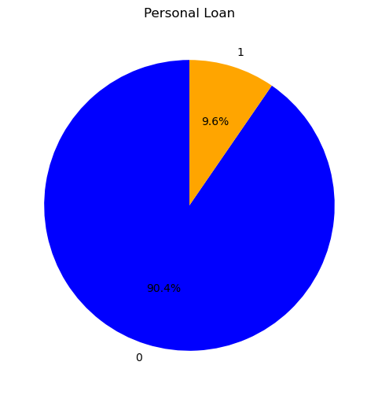
Hình 5. Tỷ lệ khách hàng chấp nhận (1) và không chấp nhận (0) vay cá nhân

6. Chia dữ liệu, cân bằng lớp và chuẩn hóa
Dữ liệu được chia ngẫu nhiên theo tỷ lệ 80/20 (random_state = 42), cho 4.000 mẫu huấn luyện và 1.000 mẫu kiểm tra. Tập kiểm tra có 895 khách hàng không vay và 105 khách hàng chấp nhận vay.
Bảng 5. Phân bố lớp của tập huấn luyện
Trạng thái | Số mẫu | Tỷ lệ
Trước SMOTE – không vay (0) | 3.625 | 90,6%
Trước SMOTE – chấp nhận vay (1) | 375 | 9,4%
Sau SMOTE – không vay (0) | 3.625 | 50,0%
Sau SMOTE – chấp nhận vay (1) | 3.625 | 50,0%

SMOTE (Synthetic Minority Over-sampling Technique) sinh thêm mẫu tổng hợp cho lớp thiểu số để hai lớp cân bằng 3.625/3.625. Dữ liệu cũng được chuẩn hóa bằng StandardScaler. Cần lưu ý rằng ở bước huấn luyện trong notebook, các mô hình dùng tập train gốc (X_train, y_train) chứ không dùng tập đã qua SMOTE hay chuẩn hóa; xem mục 8.

7. Mô hình và kết quả đánh giá

7.1. Các mô hình được so sánh
Gradient Boosting: mô hình tăng cường gradient trên cây quyết định (mặc định của scikit-learn).
XGBoost: bản cài đặt tối ưu của gradient boosting, dùng eval_metric = logloss.
Random Forest: tập hợp nhiều cây quyết định độc lập, kết quả theo đa số phiếu.
Logistic Regression: mô hình tuyến tính làm mốc so sánh (max_iter = 1000).
Tất cả mô hình dùng random_state = 42 và được đánh giá trên cùng tập kiểm tra 1.000 mẫu.

7.2. So sánh chỉ số
Bảng 6. Chỉ số đánh giá trên tập kiểm tra (xếp theo F1-score)
Mô hình | Accuracy | Precision | Recall | F1-score | ROC-AUC
Gradient Boosting | 0,9920 | 0,9899 | 0,9333 | 0,9608 | 0,9990
XGBoost | 0,9910 | 0,9898 | 0,9238 | 0,9557 | 0,9990
Random Forest | 0,9900 | 0,9798 | 0,9238 | 0,9510 | 0,9992
Logistic Regression | 0,9620 | 0,8941 | 0,7238 | 0,8000 | 0,9719

Ba mô hình dựa trên cây quyết định cho kết quả rất gần nhau, với Accuracy từ 99,0% đến 99,2% và ROC-AUC xấp xỉ 0,999. Gradient Boosting dẫn đầu về F1-score nhờ Recall cao nhất (0,9333). Logistic Regression bỏ sót nhiều khách hàng chấp nhận vay hơn đáng kể (Recall 0,7238), cho thấy quan hệ giữa các đặc trưng và quyết định vay mang tính phi tuyến.

7.3. Ma trận nhầm lẫn
Số lượng dự đoán đúng và sai trên tập kiểm tra (nhóm “chấp nhận vay” là lớp dương), được tính ngược từ Precision, Recall và số mẫu mỗi lớp trong báo cáo phân loại của notebook.
Bảng 7. Ma trận nhầm lẫn của các mô hình
Mô hình | TN | FP | FN | TP
Gradient Boosting | 894 | 1 | 7 | 98
XGBoost | 894 | 1 | 8 | 97
Random Forest | 893 | 2 | 8 | 97
Logistic Regression | 886 | 9 | 29 | 76
TN: dự đoán đúng không vay; FP: dự đoán vay nhưng thực tế không vay; FN: bỏ sót khách hàng thực tế chấp nhận vay; TP: dự đoán đúng khách hàng chấp nhận vay.
Gradient Boosting chỉ bỏ sót 7 trong 105 khách hàng chấp nhận vay và chỉ báo nhầm 1 khách hàng, trong khi Logistic Regression bỏ sót 29 khách hàng.

7.4. Ma trận nhầm lẫn và đường cong ROC
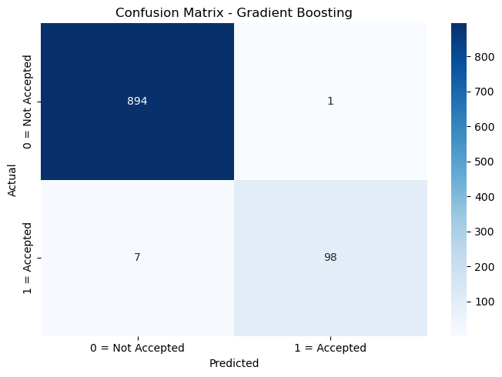 | 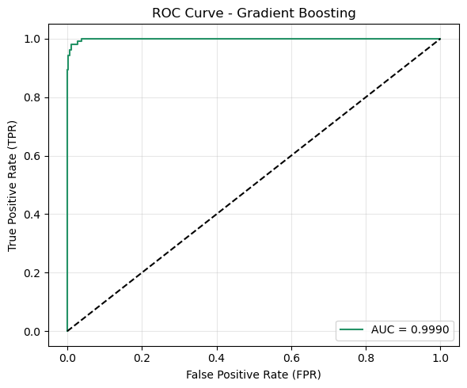
Hình 6. Gradient Boosting: ma trận nhầm lẫn (trái) và đường cong ROC (phải)
- Accuracy 99,2%: đúng 992 trên 1.000 khách hàng.
- Precision 0,9899: mô hình dự đoán “sẽ vay” 99 lần thì đúng 98 lần, nên gần như không tốn công chào bán nhầm người.
- Recall 0,9333: trong 105 khách hàng thực tế chấp nhận vay, mô hình tìm ra 98 người và bỏ sót 7 người (khoảng 6,7%).
- Chỉ 1 khách hàng không vay bị báo nhầm là sẽ vay, nên chi phí tiếp thị lãng phí rất thấp.
Đường cong ROC (phải):
- AUC = 0,9990, gần mức tối đa là 1. Mô hình xếp hạng khách hàng chấp nhận vay cao hơn khách hàng không vay trong khoảng 99,9% các cặp so sánh.
- Đường cong sát góc trên bên trái. Ở tỷ lệ báo nhầm gần 0, mô hình đã bắt được khoảng 90% khách hàng chấp nhận vay, và chạm 100% khi tỷ lệ báo nhầm chỉ khoảng 3%.
- Đường chấm đen là mô hình đoán ngẫu nhiên (AUC = 0,5), đường xanh nằm xa hẳn phía trên.

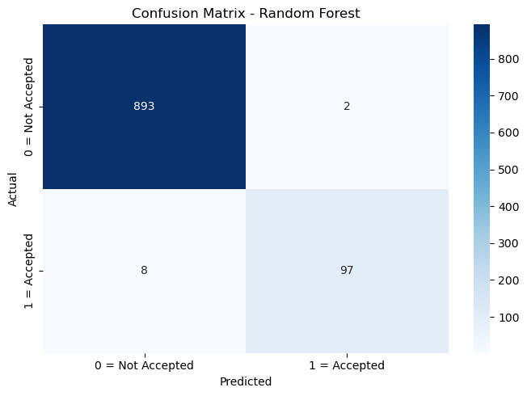 | 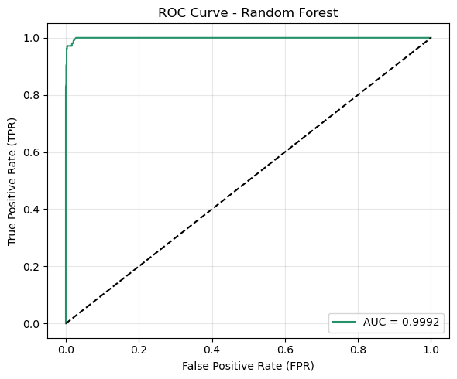
Hình 7. Random Forest: ma trận nhầm lẫn (trái) và đường cong ROC (phải)
Ma trận nhầm lẫn: đúng 893 khách hàng không vay và 97 khách hàng chấp nhận vay. Báo nhầm 2 người, bỏ sót 8 người. Precision 0,9798, Recall 0,9238, Accuracy 99,0%. AUC = 0,9992, cao nhất trong bốn mô hình. Chênh lệch so với Gradient Boosting (0,9990) chỉ 0,0002, nên coi như ngang nhau. So với Gradient Boosting, mô hình này báo nhầm nhiều hơn 1 người và bỏ sót nhiều hơn 1 người.
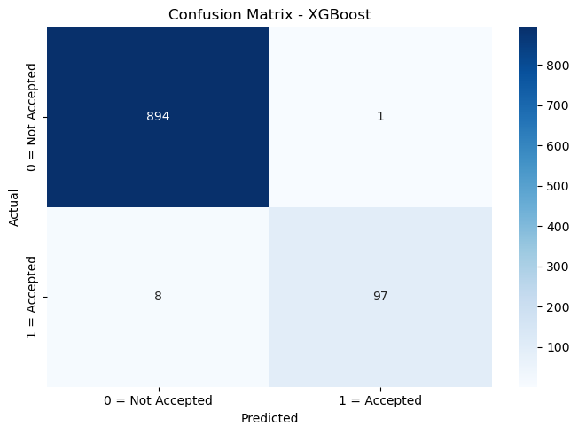 | 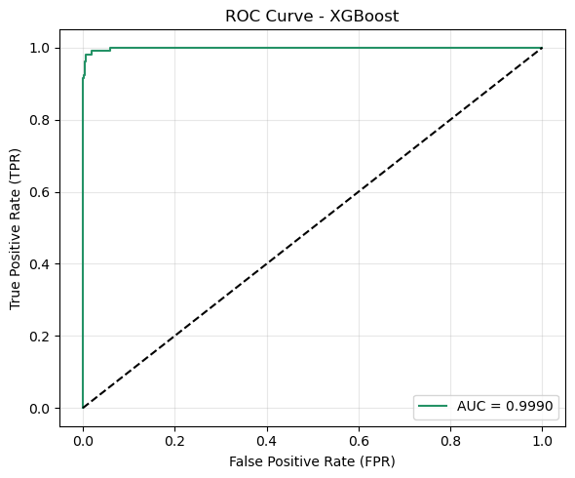
Hình 8. XGBoost: ma trận nhầm lẫn (trái) và đường cong ROC (phải)
Đúng 894 người không vay và 97 người chấp nhận vay. Báo nhầm 1 người, bỏ sót 8 người. Precision 0,9898, Recall 0,9238, Accuracy 99,1%, AUC = 0,9990. Giống Gradient Boosting ở độ chính xác khi báo “sẽ vay”, chỉ bỏ sót nhiều hơn đúng 1 khách hàng. Đường ROC sát góc trên bên trái, đạt khoảng 100% TPR khi FPR chỉ khoảng 6%.

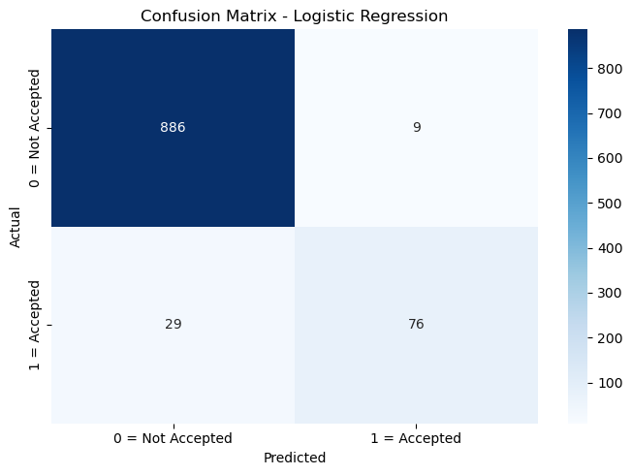 | 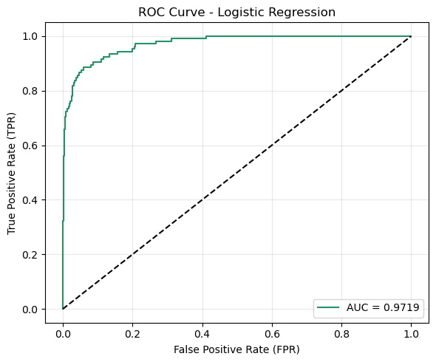
Hình 9. Logistic Regression: ma trận nhầm lẫn (trái) và đường cong ROC (phải)
Đúng 886 người không vay và 76 người chấp nhận vay. Báo nhầm 9 người, bỏ sót 29 người. Precision 0,8941, Recall 0,7238, Accuracy 96,2%, AUC = 0,9719. Mô hình bỏ sót gần 28% khách hàng chấp nhận vay (29 trên 105), gấp bốn lần Gradient Boosting. Đường ROC cong thoải hơn nhiều: muốn bắt khoảng 90% khách hàng chấp nhận vay thì phải chấp nhận báo nhầm khoảng 10% khách hàng không vay. Với ba mô hình cây, cùng mức bắt 90% chỉ tốn gần như 0% báo nhầm.

7.5. Mức độ quan trọng của đặc trưng
Dựa trên mô hình Gradient Boosting, hai đặc trưng Education (0,3797) và Income (0,3571) cùng đóng góp khoảng 74% tổng mức độ quan trọng; thêm Family (0,1704) và CCAvg (0,0645) thì bốn đặc trưng này chiếm trên 97%. Các đặc trưng còn lại gần như không đóng góp.
Bảng 8. Feature importance của Gradient Boosting
Hạng | Đặc trưng | Mức độ quan trọng | Tỷ trọng
1 | Education | 0,3797 | 38,0%
2 | Income | 0,3571 | 35,7%
3 | Family | 0,1704 | 17,0%
4 | CCAvg | 0,0645 | 6,5%
5 | CD Account | 0,0135 | 1,4%
6 | Age | 0,0086 | 0,9%
7 | Experience | 0,0024 | 0,2%
8 | Mortgage | 0,0015 | 0,2%
9 | Online | 0,0013 | 0,1%
10 | CreditCard | 0,0010 | 0,1%
11 | Securities Account | 0,0001 | 0,0%

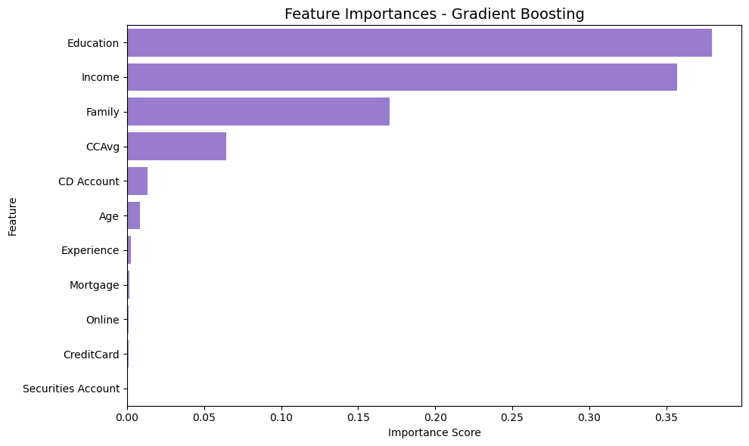
Hình 10. Mức độ quan trọng của đặc trưng – Gradient Boosting
Cần phân biệt hai góc nhìn: Income có tương quan tuyến tính mạnh nhất với biến mục tiêu (0,5046), còn mô hình cây lại xếp Education nhỉnh hơn Income về mức độ quan trọng. Education có tương quan tuyến tính yếu (0,1367) nhưng vẫn rất hữu ích khi kết hợp với các biến khác, điều mà hệ số tương quan đơn lẻ không bộc lộ. Feature importance cho biết biến nào được mô hình dùng nhiều, chứ không cho biết chiều tác động.

8. Hạn chế và lưu ý phương pháp
Các điểm dưới đây cần được xem xét trước khi dùng kết quả cho quyết định kinh doanh hoặc đưa mô hình vào vận hành.
SMOTE và chuẩn hóa chưa được dùng khi huấn luyện. Hàm đánh giá huấn luyện mô hình trên X_train, y_train gốc, trong khi dữ liệu SMOTE (X_train_smote) và ma trận chuẩn hóa không được đưa vào. Kết quả ở mục 7 vì vậy phản ánh mô hình học trên dữ liệu mất cân bằng và chưa chuẩn hóa. Nhóm cây quyết định không nhạy với thang đo nên ít bị ảnh hưởng, nhưng Logistic Regression thường cải thiện khi dữ liệu được chuẩn hóa, nên kết quả 0,8000 của mô hình này có thể đang thấp hơn khả năng thực tế.
Rủi ro rò rỉ dữ liệu ở bước chuẩn hóa. StandardScaler được fit trên toàn bộ X trước khi chia train/test. Nếu dùng dữ liệu chuẩn hóa này để huấn luyện, nên fit scaler chỉ trên tập train rồi áp dụng cho tập test.
Experience âm vẫn còn. 52 bản ghi có Experience âm (nhỏ nhất −3). Phương pháp IQR không chạm tới các giá trị này vì ngưỡng dưới là −20. Nên kiểm tra nguồn dữ liệu hoặc sửa thành giá trị hợp lệ (ví dụ 0 hoặc lấy giá trị tuyệt đối).
Đa cộng tuyến giữa Age và Experience. Hệ số tương quan 0,99 cho thấy hai biến gần như trùng thông tin. Điều này ít ảnh hưởng đến mô hình cây nhưng làm khó diễn giải với mô hình tuyến tính.
Capping ngoại lai khá mạnh. Mortgage tối đa giảm từ 635 xuống 252,5 và Income tối đa từ 224 xuống khoảng 186 (theo năm). Khách hàng giá trị cao có thể bị đánh giá thấp; cần cân nhắc vì chính nhóm này có thể là khách hàng mục tiêu. Ngoài ra, Education là biến thứ bậc nhưng cũng được đưa qua bước xử lý ngoại lai cùng các biến số liên tục.
Chỉ dùng một lần chia train/test. Chưa có kiểm định chéo (cross-validation) hay tinh chỉnh siêu tham số. Tập kiểm tra chỉ có 105 mẫu dương, nên chênh lệch nhỏ giữa ba mô hình cây (vài khách hàng) chưa đủ để kết luận chắc chắn mô hình nào hơn.

9. Kết luận và khuyến nghị

9.1. Kết luận
Các mô hình dựa trên cây quyết định dự đoán rất tốt khả năng chấp nhận vay cá nhân. Gradient Boosting đạt kết quả cao nhất (Accuracy 99,2%, F1-score 0,9608, ROC-AUC 0,9990) và chỉ bỏ sót 7/105 khách hàng chấp nhận vay trên tập kiểm tra. Logistic Regression kém hơn rõ rệt và chỉ nên dùng làm mốc so sánh.

9.2. Khuyến nghị kinh doanh
Ưu tiên theo trình độ học vấn và thu nhập: Education và Income là hai yếu tố mô hình dựa vào nhiều nhất; Income cũng có tương quan thuận rõ với việc vay. Nên đưa nhóm khách hàng thu nhập cao, học vấn cao lên đầu danh sách chào bán.
Khai thác khách hàng chi tiêu thẻ cao và có chứng chỉ tiền gửi: CCAvg (0,3833) và CD Account (0,3164) có tương quan thuận đáng kể với biến mục tiêu, là các tín hiệu dễ lấy từ dữ liệu sẵn có.
Xét thêm quy mô gia đình: Family đứng thứ ba về mức độ quan trọng; nên phân tích sâu theo từng nhóm quy mô gia đình để thiết kế thông điệp phù hợp.
Không cần dồn nguồn lực theo Age, Online, CreditCard hay Securities Account: các biến này gần như không giúp phân biệt khách hàng chấp nhận vay.

9.3. Hướng phát triển
Huấn luyện lại bằng dữ liệu đã qua SMOTE (chỉ áp dụng trên tập train) và dữ liệu chuẩn hóa đúng quy trình, rồi so sánh với kết quả hiện tại.
Dùng kiểm định chéo phân tầng (stratified cross-validation) và tinh chỉnh siêu tham số để có kết quả ổn định hơn.
Đặt ngưỡng phân loại theo mục tiêu kinh doanh (ví dụ ưu tiên Recall nếu chi phí bỏ sót khách hàng cao) và tính thêm đường cong Precision–Recall.
Dùng SHAP hoặc partial dependence để biết chiều tác động của từng đặc trưng, thay vì chỉ dựa vào feature importance.
Sửa hoặc loại các bản ghi Experience âm sau khi đối chiếu nguồn dữ liệu.

